Муниципальное автономное дошкольное образовательное учреждение
г. Нижневартовска Детский сад № 71 «Радость»

Логопедическая тетрадь
домашних заданий для детей с ТНР
5-6 лет

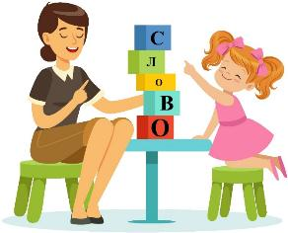

Автор: учитель-логопед
Имаева А.И.

г. Нижневартовск

Занятие № 1
Тема «Овощи. Огород»

- Отгадать загадки и выучить одну по выбору.
* Неказиста, шишковата, а придет на стол она,
Скажут весело ребята: « Ну, рассыпчата, вкусна!»…………………………………..(Картошка)
* Я длинный и зеленый, вкусный я соленый,
Вкусный и сырой, кто же я такой? …………………………………………………(Огурец)
- Назови изображенные предметы. Какие слова отвечают на вопрос кто? (одушевленные предметы), а какие - на вопрос что? (неодушевленные предметы). Соедини линиями вопросы с подходящими картинками. КТО? ЧТО?
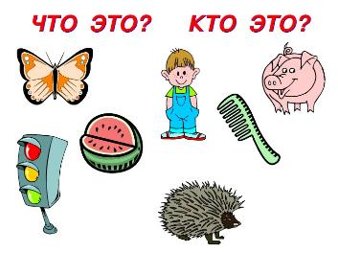
- Речевые звуки обводим красным карандашом, а неречевые – синим.
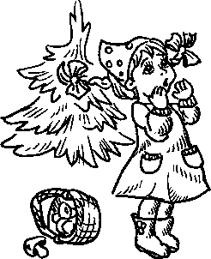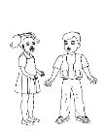

Звуки бывают речевые и неречевые.
(Речевые звуки — это звуки человеческой речи, то, что мы говорим. Неречевые (шумовые) звуки — это шум дождя за окном, хлопанье в ладоши, кашель, жужжание шмеля, писк комара, шелест листьев и другие звуки природы и человеческого труда.)
- Игра «Великан и Гномик». У Великана все овощи большие, а у Гномика – маленькие, давай их назовём:
«У Великана помидор, а у Гномика помидорчик. У Великана огурец, а у Гномика ... У Великана картошка, а у Гномика ... У Великана лук, а у Гномика ... У Великана морковь, а у Гномика ...»
- Развитие графо моторных навыков. Обведи и раскрась.

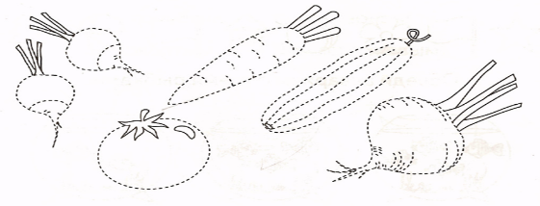
Занятие № 2
Тема «Фрукты. Сад»

Родителям рекомендуется: рассмотреть с ребенком натуральные фрукты и объяснить, что все это можно назвать одним словом фрукты; обратить внимание на характерные признаки фруктов: цвет, форму, вкус; по возможности показать и рассказать ребенку, где и как растут фрукты (в саду, на дереве, на кусте); рассказать и показать ребенку, что можно приготовить из фруктов.
Приготовьте фруктовый салат. По очереди угадывайте фрукты на вкус с закрытыми глазами

- Д/И «Угощения от бабушки». Бабушка сварила яблочное варенье. Бабушка сварила клубничное варенье. (слива, апельсин, банан и т.д.) сливовое и т.д.



- Д/И «Мой-моя-мое»

(мое яблоко, мой банан, моя слива, мой ананас)

4. Д/И «Подбери признак» яблоко (какое?); апельсин (какой?) и
т.д.
5. Обведи и раскрась
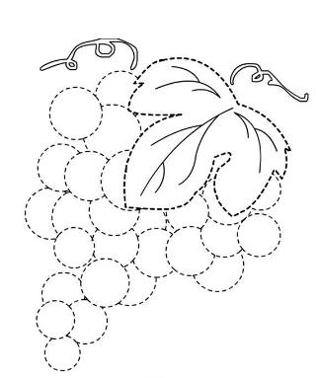

Занятие № 3
Тема «Грибы. Ягоды». Звук «У»

- Рассмотри картинки.
Назови все грибы; расскажи о них так: это что? - рыжик, много чего? – много рыжиков, а затем - съедобные собери в корзинку (проведи линию к корзинке).





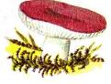
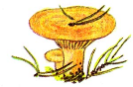

- Рассмотри картинки (проговорите детям слова так: уууууу-улитка, ууууу-утка, ууууу-утюг). Спросите:- Какой первый звук в этих словах? -Звук. [У]. Какой это звук? (гласный). Каким цветом мы его обозначаем? (красным). Раскрась кружочек (символ звука красным цветом).

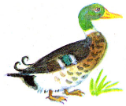
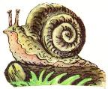
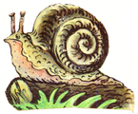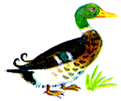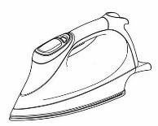

- Продолжи.

- Назови свои любимые ягодки и нарисуй их.

Занятие № 4
Тема «Деревья осенью». Звук «О».

- Д/и «С какого дерева листок?» Расскажи, с какого дерева какой лист упал во время осеннего листопада. Каждый лист соедини линией с деревом, на котором он рос.
С какого дерева не упал ни один листок? Как ты думаешь, почему?
- Согласование количественных числительных ОДИН, ОДНА. Скажи «ОДНА береза, ОДИН -дуб» и т.д.












- Д/и «Скажи по образцу»: сосна высокая, а рябина низкая.
* У сосны иглы длинные, а у ели…..
* У клена листья большие, а у березы ….
* У дуба ствол толстый, а у березы…..
* У березы ствол светлый, а у клена….

- Выдели первый звук в словах «облако», «обруч», «Ольга». Дай ему характеристику. Раскрась кружочек (символ звука красным цветом).

- Определи место звука [О] (раскрась красным): говорим (зООООнт)


- Обведи по линии (карандашом).
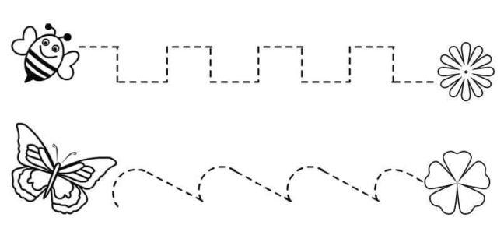

Занятие № 5
Тема «Одежда. Головные уборы»
1. Д/и «Оденем Таню». Таня собралась гулять, но не знает, как ей одеться. Помоги Тане. Обведи в кружочек осеннюю одежду, обувь.
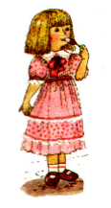
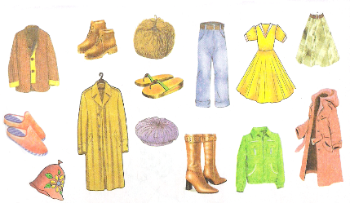

2.Игра «Один-много». Например: кукла-куклы, кофта-кофты и т.д.
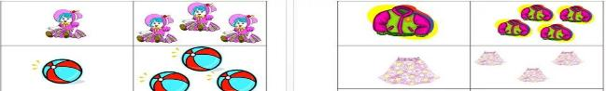

- Дайте характеристику для звуков. [Т] - (твердый, как кирпичик, живет в синим домике) и [Т`] - (мягкий, как подушечка, живет в зеленом домике). Раскрась молоточек (символ звука), синим и зеленым цветом.



- Раскрась предметы зеленым цветом если там мягкий звук Ть, если твердый – синим.
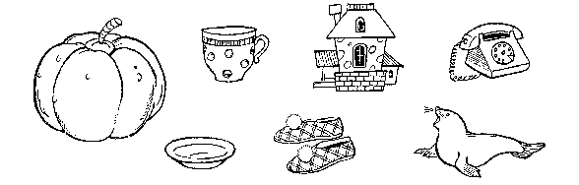

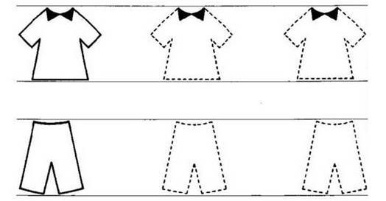
Занятие № 6
Тема «Обувь. Звуки П и Пь»
- Формирование умений согласовывать местоимения с существительными. Игра «Мой, моя, мои». Скажи: (моя туфелька, мои ботинки, мой сапог и т.д.).
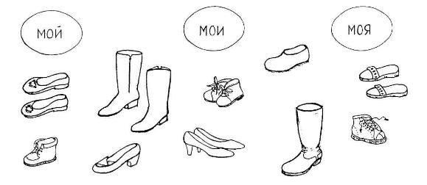
- Дайте характеристику для звуков. [П] - (твердый, как кирпичик, живет в синим домике) и [П`] - (мягкий, как подушечка, живет в зеленом домике). Раскрась паровозики (символ звука), синим и зеленым цветом.
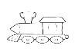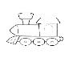
- Раскрась одного паучка синим цветом, а другого – зеленым. Помоги паучкам отыскать свои картинки. Проведи паутинки нужного цвета от паучков к картинкам.
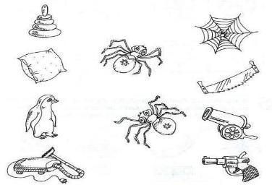
- Развитие графомотрных навыков.
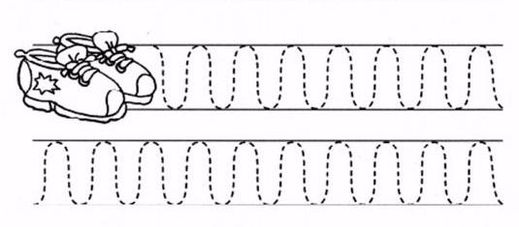
- Слияние звуков по символам. Прочитай: ПАааааа, ПОоооо, ПУуууу.
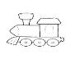

Занятие № 7
Тема «Перелетные птицы. Звуки Х и Хь»
- Попросите ребенка назвать перелётных птиц: лебеди, журавли, кулики, утки, гуси, скворцы, грачи, ласточки и др. Почему их так называют? В какое время года перелётные птицы улетают в тёплые края? (Поздней осенью.) В какое время года перелётные птицы прилетают к нам обратно? (Весной.)
- «У кого кто?» (Покажите картинки)
- У грача – … грачата.
- У скворца – … скворчата.
- У утки – … утята.
- У гуся – … гусята.
- «Кто чем питается?»:
Ласточка ловит мелких насекомых.
Цапля питается лягушками.
Грач ищет земляных червей.
Скворец собирает гусениц с листьев берёзы.
- Игра «Парные картинки» - упражнение в употреблении глаголов 3-го лица единственного и множественного числа настоящего времени. Повторить, например: утка (она) плавает-утки (они) плавают, ласточка строит гнездо – ласточки строят гнездо, грач клюет- грачи клюют, аист летит- аисты летают.
- Дай характеристику звукам [Х] и [Хь]. (твердый и мягкий). Символ звука Х и Хь обозначаем ладошками (греем замерзшие руки), покажи. Раскрась соответствующем цветом.

- Слияние звуков по символам. Прочитай: ХАааааа, ХОоооо, ХУуууу, уХа.
 , , , 

- Обведи по точкам.

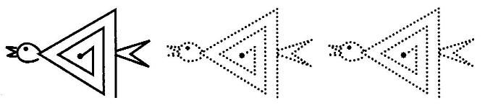

Занятие № 8
Тема «Продукты питания. Хлеб. Звуки К и Кь»
- Посетить гастроном вместе с ребенком и познакомить его с названиями различных продуктов. Закрепить в словаре обобщающее понятие «продукты питания».
- Познакомить ребенка с названиями отделов продуктового магазина (молочный, мясной, бакалейный, овощной, рыбный).
- Рассматривая и называя основные продукты питания знакомьте ребёнка с понятиями «завтрак», «обед», «ужин», «полдник». Уточняйте, что делает ребенок ест или пьет, завтракает, обедает или ужинает.
- «Назови ласково»
Взрослый называет какой-нибудь продукт или блюдо и бросает мяч ребенку. Ребенок называет его ласково и возвращает мяч взрослому (суп - …супчик, колбаса -…колбаска, котлета -…котлетка, масло -…маслице, хлеб -..хлебушек, молоко –… молочко, каша -…кашка, рыба -…рыбка, картошка -…картошечка).
- Повторить стишок про хлеб.
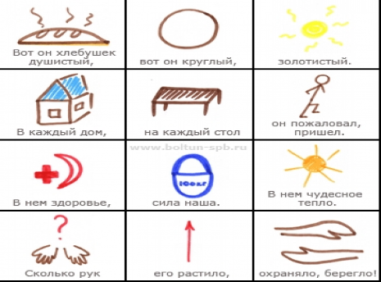
- Дай характеристику звукам [К] и [Кь]. (твердый и мягкий). Символ звука К и Кь обозначаем туфелькой (каблук стучит). Раскрась соответствующем цветом. Составь слово с заданным звуком. Например: кот, киса, каток и т.д. Сначала скажите, как пример, затем пусть ребенок сам придумает слово.
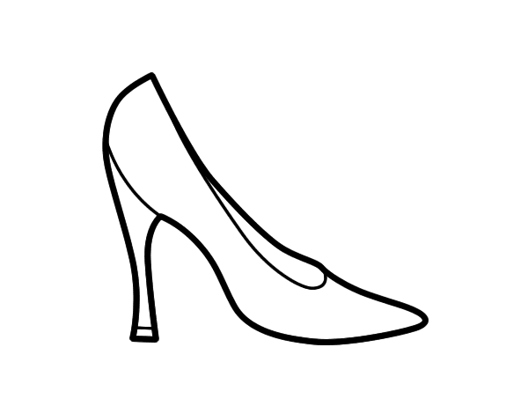
- Обведи


Занятие № 9
Тема «Посуда. Звуки К и Х»

- Рассмотреть вместе с ребенком посуду. Познакомить его с названиями предметов посуды и попросить показать следующие части: носик, крышку, ручки, края(стенки), донышко. Закрепить в словаре обещающее понятие «посуда».
- Познакомить ребенка с понятиями «чайная», «столовая», «кухонная» посуда.
- Познакомить ребенка с многозначными словами и объяснить разницу в значениях этих слов.
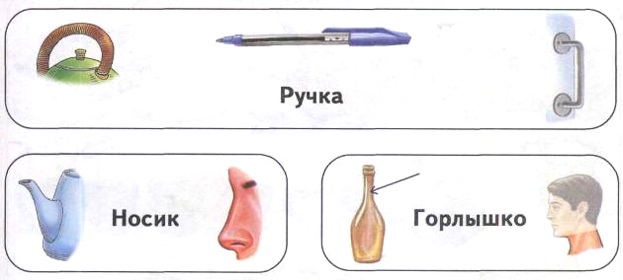
- Игра «Эхо».
Мальчик умывается-вчера мальчик умывался, девочка играет- вчера девочка играла, вилка лежит – вчера вилка лежала и т.д.
- Дифференциация звуков К и Х (какие звуки: твердые, глухие, живут в синих домиках). Найти место положения звуков К и Х (в начале, в серединке, в конце). Раскрасить соответствующий квадратик.
Кот Ухо
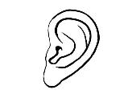

- Раскрась чайник, обведи.
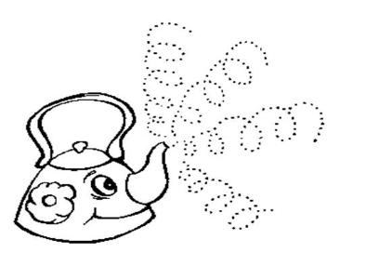

Занятие № 10
Тема «Семья. Звук И»
- Помоги Зайчику назвать больше слов-признаков про вашу семью.
Твоя семья какая? (дружная, большая, спортивная и т.д.).
Пусть отвечают полным ответом: «Моя семья большая….»


- Отгадай загадки.
Она лучше всех на свете Кто вас, дети, больше любит,
Без неё прожить нельзя Кто вас нежно так голyбит
Есть она у Маши, Паши И заботится о вас,
И конечно у меня. Hе смыкая ночью глаз?
(семья) (мама)

Кто научит гвоздь забить,
Даст машиной порулить
И подскажет, как быть смелым,
Сильным, ловким и умелым?
Все вы знаете, ребята, —
Это наш любимый …
(папа)
- Рассмотри картинки (проговорите детям слова: иииголка, иигрушка, иииндюк). Спросите: - Какой первый звук в этих словах? -Звук. [И]. Какой это звук? (гласный). Каким цветом мы его обозначаем? (красным). Раскрась кружочек (символ звука красным цветом).

- Развитие графомоторных навыков.
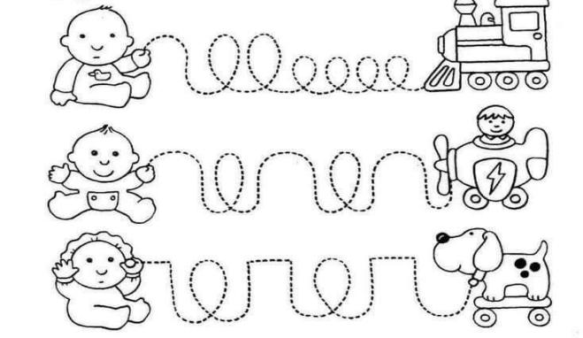
Занятие № 11
Тема «Человек. Части тела. Звуки П-Т-К»
- Отгадай загадку
Двое идут, двое несут, третий говорит. (Ноги, руки, язык).
Всю жизнь ходят в обгонку, а обогнать друг друга не могут. (Ноги)
У двух матерей по пяти сыновей, одно имя всем. (Пальцы)
- Игра с мячом «Скажи со словом «много». Я бросаю мяч и говорю слово. Вы ловите мяч, называете, это слово ласково во множественном числе и возвращаете мяч мне.
рука – руки, нос-…, плечо-…., щека- ….., ухо-…., плец-…., голова-….., спина-….. .
- Соедини линией одежду и части тела.
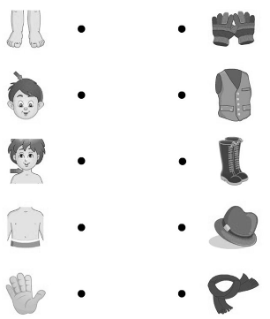
- Дифференциация звуков П, Т, К. Раскрась картинки. Если в слове есть звук П-синим, К-желтым, Т- фиолетовым.
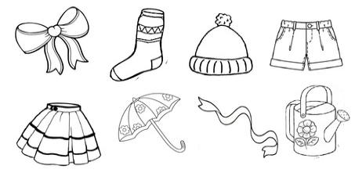
- Развитие графомотрных навыков.
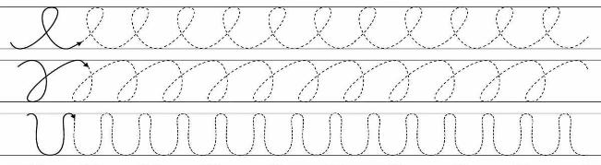
Занятие № 12
Тема «Зима. Звук Ы»
1.Какое время года сейчас? Назови предшествующее зиме и последующее за зимой время года. Какие изменения произошли зимой в природе?
2. Закрепить названия зимних месяцев.
3. Упражнение «Скажи наоборот»: Закончи предложения.
Летом дни жаркие, а зимой — холодные.
Летом небо светлое, а зимой — ....
Летом день длинный, а зимой — ....
4.Объясни значение слов «снегопад». Придумай предложения с этими словами.
5. Упражнение «Подбирай, называй, запоминай»: Закончи предложения (подбери и назови как можно больше слов-признаков и слов-действий).
Зима (какая?) — холодная, снежная, морозная, долгая.
Снег (какой?) — .... Снежинки (какие?) — ....
Снежинки зимой (что делают?) — падают, вьются, кружатся, искрятся.
Дети на зимней прогулке (что делают?) — ....
6.Употребелние существительных в родительном падеже. Ответь на вопрос.
Без чего не бывает зимы? (без снега, без горок….)
7.Закрепление звука Ы.
Рассмотри картинки (проговорите детям слова: мыыышь, тыыыква, помидорыыы). Спросите: - Какой звук чаще встречается в этих словах? -Звук. [Ы]. Какой это звук? (гласный). Каким цветом мы его обозначаем? (красным). Раскрась символ звука красным цветом.
(раскрасьте картинки)


- Развитие графомотрных навыков.
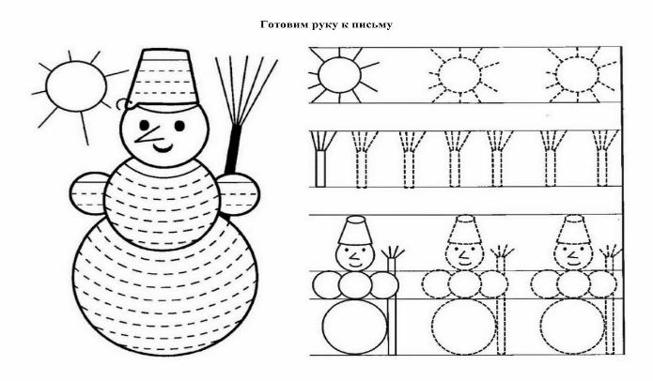
Занятие № 13
Тема «Зимующие птицы. Дифференциация гласных звуков»
1.Рассмотреть вместе с ребенком картинки. Познакомить его с названиями птиц (воробей, синица, сорока, дятел, ворона, голубь).
Закрепить в словаре обобщающее понятие «зимующие птицы».
2.Объяснить ребенку, почему эти птицы остаются зимовать. Рассказать ему о том, чем питаются зимующие птицы и как взрослые и дети помогают птицам пережить холодную зиму.
3.Покажи части тела птиц (туловище, голову, хвост, клюв, крылья и т.д.).
Запомни их названия.
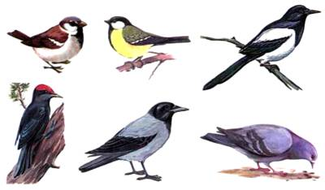
4.Упражнение «Скажи одним словом». Закончи предложения:
У сороки белые бока, поэтому ее называют белобокая.
У сороки длинный хвост, поэтому ее называют ... (длиннохвостая).
У синицы грудка желтая, поэтому ее называют ... (желтогрудая).
5. Упражнение «Подбери слова»: Закончи преьддложения.
Одни воробьи к кормушке (что делали?)... (подлетали).
Другие воробьи от кормушки (что делали?)... (отлетали).
Маленький бойкий воробышек кормушку вокруг (что сделал?)... (облетел).
Шустрый воробышек в кормушку (что сделал?) ... (залетел).
Воробышек зернышко схватил и с кормушки (что сделал?)... (улетел).
6.Выучить наизусть.

Подлетели две синички,
Зяблик, сойка, снегири…
Угощайтесь, я вас, птички,
Сосчитаю: «Раз, два, три…»
7. Повторить понятие гласных звуков. Какие звуки называются гласными, в каком домике живут?
8.Развитие графомоторных навыков.
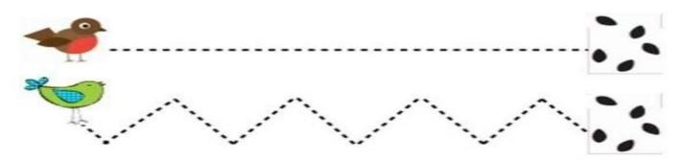

Занятие № 14
Тема «Домашние животные. Звуки [М] и [Мь]»
1. Игра «У кого кто?»
Вспомни, как называются детеныши у разных домашних животных.
У кошки – котенок. У лошади – … У собаки – … У коровы – … У овцы – … У свиньи – … У козы – … У крольчихи – … У осла – …
2. Игра «Назови ласково»
Назови ласково папу, маму и детеныша каждого домашнего животного.
Кот – котик, кошка – кошечка, котенок – котеночек.
Пес – …, собака – …, щенок – …
Бык – …, корова – …, теленок – …
Козел – …, коза – …, козленок – …
Баран – …, овца – …, ягненок – …
3. Игра «ДВА, ДВЕ» (образование количественных числительных).
Например: Родитель показывает на овечку и говорит: - Одна овечка стоит на лугу.
Ребенок отвечает: - А две овечки стоят на лугу и т.д.
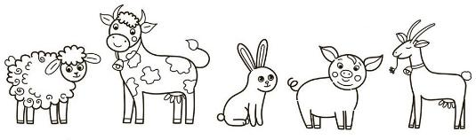

4.Дай характеристику звукам [М] и [Мь] (твердый и мягкий). Составь слово с заданным звуком. Например: мак, муха мяч, миска и т.д. Сначала скажите, как пример, затем пусть ребенок сам придумает слово. Прочитай слоги: АМ, МУ. Раскрась звуковые схемы.


5. Найди отличия между картинками и раскрась.
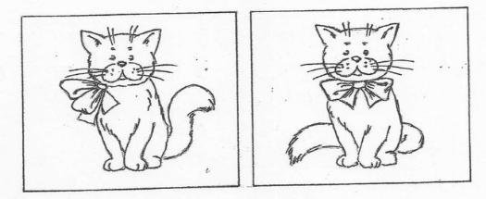

Занятие № 15
Тема «Новый год. Зимние забавы. Звуки [С] и [Сь]».

1. Родителям рекомендуется, поговорить с ребенком:
- Какой веселый праздник люди отмечают зимой?
- Как мы готовимся к Новому году?
- Какое лесное дерево мы приносим в дом и украшаем?
- Расскажите, как выглядит елка, какого она цвета, что растет на её веточках вместо листочков?
2. Упражнение «Один-много». Например, Шар – шары – много шаров.
Праздник - _______________, много ________________.
Ёлка -____________________, много ________________.
Гирлянда -________________, много ________________.
Подарок - _______________, много _______________.
Снегурочка - ____________, много _______________.
3. Предлог «на». Сначала взрослый проговаривает, где находится кот. Затем ребенка просят показать, например, где кот сидит на стуле, где кот спит на подушке и т. д. Потом ребенок самостоятельно проговаривает предложение. Взрослый следит за проговариванием предлога на.
- Кот на стуле. Кот лежит на подушке. Кот сидит на заборе. (раскрась кружок красным)
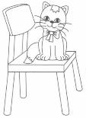   Символ предлога НА
4. Дай характеристику звукам [С] и [Сь] (твердый и мягкий). Составь слово с заданным звуком. Прочитай слоги: АС, СИ. Раскрась звуковые схемы.
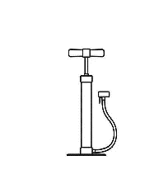
5. Нарисовать ёлку и украсить шариками так: три красных шарика, пять синих, два желтых и один оранжевый.

Занятие № 16
Тема «Дикие животные нашего края. Звуки [Н] и [Нь]».
1. Игра «Назови по-другому». Предложите ребенку вспомнить названия диких животных наших лесов (медведь, волк, лось, кабан, барсук, бобер, лиса, заяц, белка, еж, рысь). Это можно сделать, используя уже известную вам игру с мячом. Вы бросаете друг другу мяч и называете животных. Побеждает тот, кто назовет животное последним.
2. Игра «Чей дом?». Она не только позволит проверить уровень знаний ребенка по теме, но и поупражняет его в образовании притяжательных прилагательных.
— Как называется жилище медведя?
— Берлога.
— Берлога — чье жилище?
— Медвежье.
— Как называется жилище лисы?
— Нора.
— Нора — чье жилище?
— Лисье.
— Как называется жилище волка?
— Логово.
— Логово — чье жилище?
— Волчье.
3. Помогите ребенку разделить названия диких животных на слоги и назвать: сначала тех животных, названия которых делятся на два слога (мед-ведь, ли-са, бар-сук, ка-бан, за-яц, бел-ка, бо-бер), а потом — тех животных, названия которых содержат один слог (лось, еж, рысь).
4. Игра «У кого кто»
У лисы – …, у волка – …, у зайца – …, у медведя – …, у ежа – …, у белки – …, у лося – … .
5. Упражнение «Скажи одним словом»
Если у лисы лапы тонкие, то она тонколапая.
Если у зайца уши длинные, то он какой? …
Если у белки рыжий хвост, то она какая? …
6. Дай характеристику звукам [Н] и [Нь] (твердый и мягкий). Составь слово с заданными звуками.
(символ звука Н, девочка плачет)
7.Закончи штриховку.
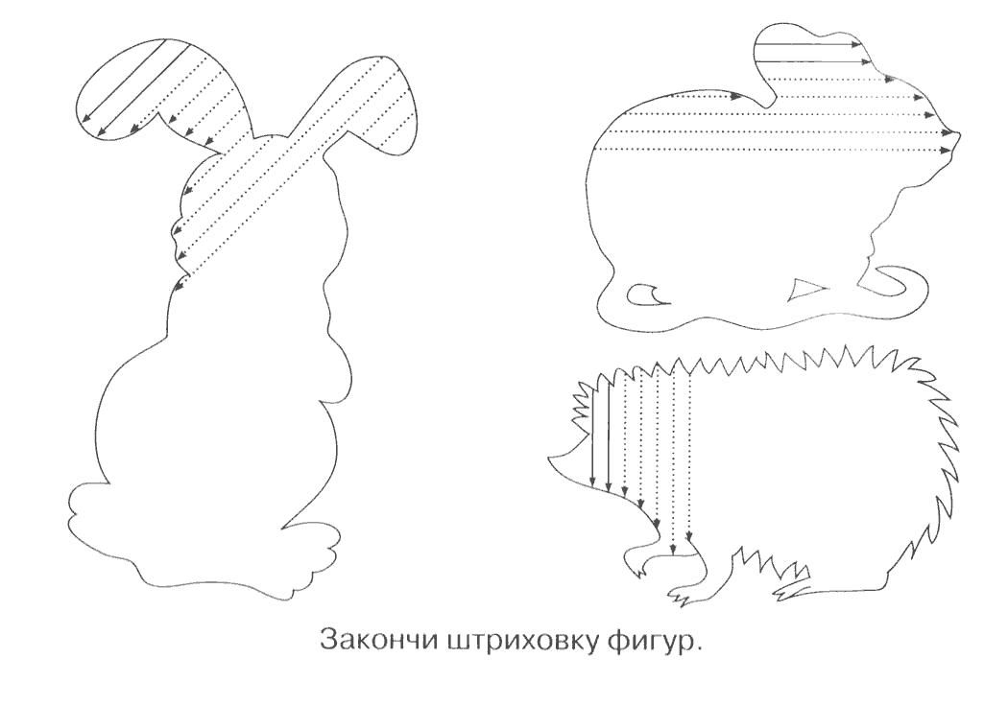
Занятие № 17
Тема «Дикие животные жарких стран. Звуки [З] и [Зь]».
- «Один – много»
Лев – львы, слон – слоны жираф – жирафы
крокодил - крокодилы зебра – зебры тигр – тигры
гепард – гепарды бегемот – бегемоты слонёнок – слонята
обезьяна – обезьяны львица – львицы львёнок – львята крокодильчик – крокодильчики черепаха – черепахи
- Назови ласково
лев – лёвушка, слон – слоник, черепаха – черепашка, обезьяна – обезьянка
попугай – попугайчик, бегемот – бегемотик, крокодил - крокодильчик
- Четвёртый лишний.
- Жираф, слон, белый медведь, зебра.
- Морж, лев, северный олень, песец, тюлень.
- Жираф, обезьяна, гепард, ворона.
- Лось, ёжик, заяц, бегемот.
- Игра с мячом "Скажи наоборот".
Маленький – (большой) Быстрый – (медленный)
Злой – (добрый) Дикий – (домашний)
Белый – (черный) Молодой – (старый)
Толстый – (худой) Здоровый – (больной)
- Дайте характеристику звукам [З] и [Зь] (согласный, звонкий, бывает твердым и мягким). Прочитай слоги: ЗА, ЗО, ЗУ (РАСКРАСЬ). КОМАРИК – символ звука З (комарик звенит З -З-З-З-З).
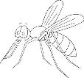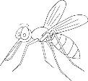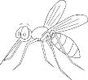
- Обведи верблюдов обеими руками одновременно. Следи, что бы руки не отставали друг от друга. Раскрась.
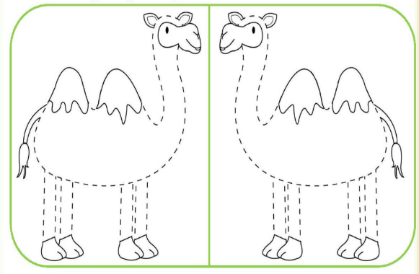
Занятие № 18
Тема «Наша страна. Столица. Звуки [Б] и [Бь]».
Родителям рекомендуется:
- рассказать ребёнку что такое «страна», кто в ней живет, кто руководит страной, что такое столица, как называется столица нашего государства, какие национальности живут в стране, символы нашей страны.
1. «Чего много?» (родительный падеж множественного числа)
В нашей стране много (чего?) полей.
Слова: реки, озера, народ, моря, города, дороги, леса, горы, равнины, поселки, деревни.
2. «Какая она?» (употребление признака предмета)
Наша страна какая? (красивая, сильная, непобедимая, дружная и т.д.)
3. «Назови ласково» (образование существительных в уменьшительно - ласкательной форме)
Лес - лесок
Слова: ручей, дерево, озеро, пруд, река, гора, луг, поляна, город, дорога, завод, дом, салют.
4. Составить рассказ о своей стране по вопросам:
Как называется наша страна?
Как называется столица нашей Родины?
Что находится в Москве?
Кто руководит нашей страной?
Как называется город, в котором ты живешь?
5. Знакомство с новым звуком Б и Б`. Символ звука КОЛОКОЛ (звенит б-б-б). Дайте характеристику звукам [Б] и [Бь] (согласный, звонкий, бывает твердым и мягким). Раскрась колокола синим и зеленым проговаривая звук Б.
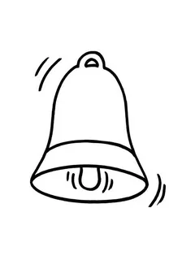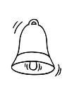
6.Развитие графомоторных навыков. Нарисовать российский флаг и раскрасить его.

Занятие № 19
Тема «Транспорт. Дифференциация звуков [Б] и [П]».

- « Назови одним словом»  Возит молоко – молоковоз.  Мешает бетон – …….  Возит цемент – ……..  Возит воду – …….. | - ПОДБИРАТЬ ПРЕДМЕТ К ПРИЗНАКУ:  Старый - …  Новый - …  Грузовой - …  Быстроходный-….
- ПОДБИРАТЬ ГЛАГОЛЫ:  Автобус (что делает?)– едет, перевозит людей, поворачивает, тормозит..  Корабль –…  Самолет-…….  Поезд-……. | - Упражнение «назови одним словом».  Если у мотоцикла два колеса, он (какой?) – двухколесный.  Если у велосипеда три колеса –  Если у машины четыре колеса –  Если у лодки четыре весла –
- Упражнение «Из чего – какой?»
Двери из металла – какие? – металлические двери. Руль из пластмассы – какой? – Сидение, обшитое кожей – какое? – Колесо из резины – какое? –
- Упражнение «Четвертый лишний» – на умение классифицировать, развития логического мышл
- ения.
- Самолет, лодка, пароход, корабль.
- Автобус,троллейбус,метро,машина;
- Трамвай,поезд, метро, автобус
- Бетономешалка, пожарная машина, цементовоз, подъемный кран.
Работаем на слух, без использования картинок.
- Дифференциация звуков Б и П.
Проведи стрелочку от картинок к КОЛОКОЛЬЧИКУ если услышишь звук Б, а если услышишь звук П, проведи к ПАРАВОЗИКУ. Дай характеристику звукам. Звук П – глухой, согласный, твердый. Звук Б- согласный, звонкий, твердый.
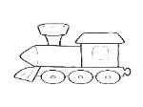 П Б

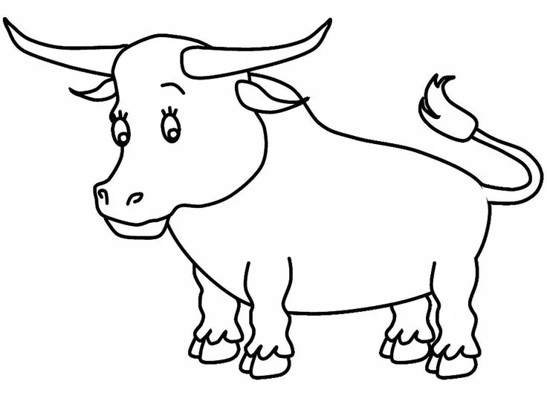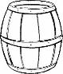
- Развитие графомотрных навыков.

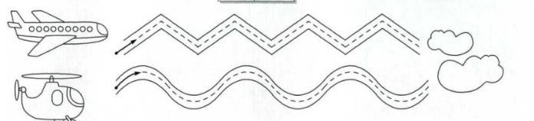

Занятие № 20
Тема «Профессии. Звуки [В] и [В`]».
  - Вспомни и назови, кем работает человек, который:
шьет одежду - ….. (швея,), красит стены - ……, делает прически - ….., учит детей - ……., лечит людей - ……, регулирует уличное движение - ………. Назови, одним словом, что ты сейчас перечислил(а)? (профессии). Расскажи, кто по профессии твои мама и папа.
  - Назови, какие инструменты ты знаешь. (5 – 6 инструментов).
Расскажи, что кому нужно: Кастрюля нужна - ………., пила - ……, мука - …….., кисти - ……., ножницы - …….., молоток - ….., мастерок - ………, расческа - ……., указка - ……., шприц - .
  - Из чего – какой? Из чугуна – чугунный, из металла - ….., из бумаги - ….., из стали - …., из резины - , из камня, из серебра, из пластмассы, из золота, из дуба, из шерсти, из хлопка, из шелка, их меха.
  - Что делаем инструментами?
Лопатой – копаем, ножницами - ……
Пилой - …………, иглой - ………….
Топором - ………, молотком - ……..
Ножом - ………., граблями - ………
  - Знакомство с новым звуком В и В`. Символ звука ветерок (ветер воет в-в-в-в). Дайте характеристику звукам [В] и [Вь] (согласный, звонкий, бывает твердым и мягким).

Найди местоположение звука [В] в словах (начало, середина, конец).
Раскрась соотвествующий квадратик. Определи какой звук твердый или мягкий.


  - Развитие графомотрных навыков.
(выполняем задание простым карандашом, смотрим внимательно, как ребенок держит карандаш).

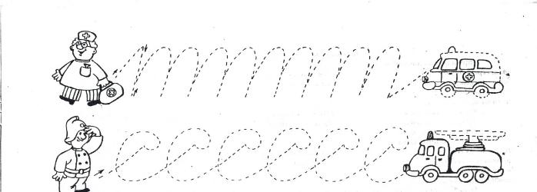

Занятие № 21
Тема «День защитника Отечества. Звуки [Ф] и [Ф`]».

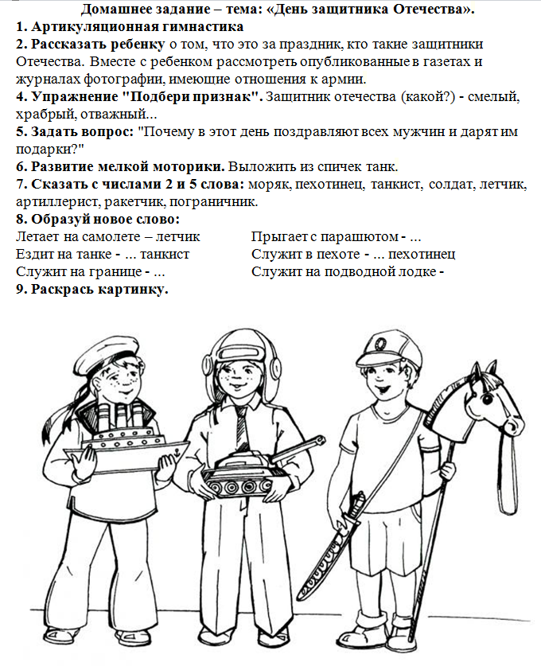
- Знакомство с новым звуком Ф и Ф`. Символ звука ФОНТАН (фонтан шумит ф-ф-ф). Дайте характеристику звукам [Ф] и [Фь] (согласный, глухой, бывает твердым и мягким). Раскрась фонтанчики один синим, а другой- зеленым.


Занятие № 22
Тема «Инструменты. Дифференциация звуков [В] и [Ф]».
1. Упражнение «Скажи наоборот»
Топор острый, а молоток…
Пила широкая, а напильник…
Метла длинная, а веник…
Грабли жесткие, а кисточка…
Линейка короткая, а рулетка…
Совок маленький, а лопата…
Мастерок узкий, а шпатель…
2. Упражнение «Назови ласково»
Молоток – молоточек, пила – …, топор – …, гвоздь – …, болт – …, винт – …, грабли – …, лопата – …, лейка – …, метла – …, игла – …, кисть – …
3. Упражнение «Что делать?»
Пилой – пилить, топором – …, молотком – …, метлой – …, лопатой – …, граблями – …, лейкой – …, рулеткой – …, кистью – …, отверткой – …
4.Дифференциация звуков В и Ф.
Чем различаются эти звуки? (Звук В-звонкий, а Ф-глухой). Игра «Хлопни, топни»
Если услышишь звук В – хлопайте, а звук Ф – топайте. Материал: в, в, ф, фа, во, вы, фу, фабрика, волосы, хвост, фазан, вода, шкаф.
5.Расскажи, где находится котенок, используя предлоги В, НА, ПОД.
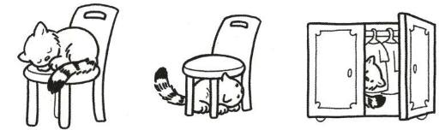
5.Раскрась и назови инструменты. В каких профессиях нужны эти инструменты?



Занятие № 24
Тема «Наш дом. Звуки [Д] и [Дь]».

1. Рассмотрите вместе с ребенком свой дом. Ответь на вопросы:
- Сколько этажей в твоем доме?
- Как его можно назвать?
- На каком этаже ты живешь?
- Кто строит дома? (Дома строят строители.)
- Кто их красит? (Красят их маляры.)
2. Посчитай в домах этажи. Скажи, сколько этажей в каждом доме. Дом, в котором один этаж, называется одноэтажным. А как назовем дом, в котором два этажа – … (3 этажа, 7 этажей, 12 этажей, много этажей)?
3. Скажи, как называется дом из кирпичей - … (кирпичный дом) (то, что ребенок не сможет назвать, стоит заучить!)
Слова: бетон, дерево, блок, камень.
4. Закрепить части дома. Назови части дома во множественном числе и со словом «много» по образцу: фундамент – фундаменты – много фундаментов.
Слова: стена, окно, балкон, крыша.
5.Выучите с ребенком Ваш адрес!!!
6.Знакомство с новым звуком Д и Д`. Символ звука БАРАБАН (барабан стучит д-д-д-д). Дайте характеристику звукам [Д] и [Дь] (согласный, звонкий, бывает твердым и мягким). Раскрась барабан один синим проговаривая: д-д-д-д-д-д, а другой- зеленым проговаривая дьдьдьдь.

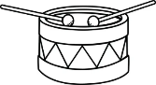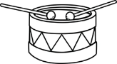
Скажи, где спрятался звук Д (в начале, в серединке, в конце) в словах: дом, помада, дым, удача.

7.Нарисуй свой дом и по своему рисунку составь рассказ о нем.
Например: «Дом высокий, девятиэтажный, пяти подъездный, красный, блочный дом с серым фундаментом и с зеленой крышей».

Занятие № 25
Тема «Мебель. Бытовая техника. Дифференциация звуков [Т] и [Д]».

1. Рассмотри картинку. Назови то, что на ней нарисовано, одним словом.

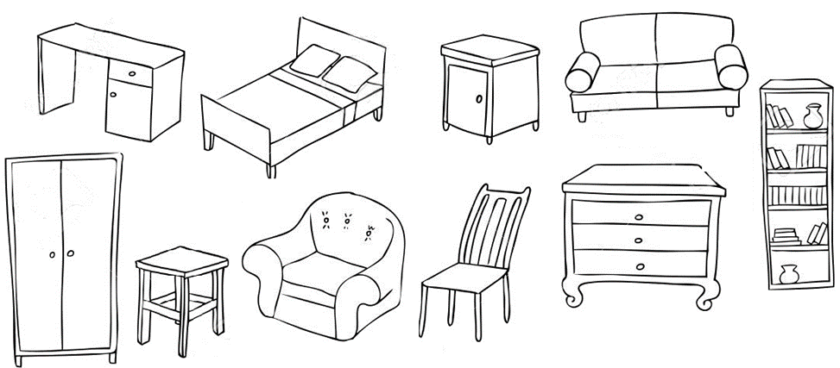

2. Закрепите:
- для чего нужны диван, кровать, стол, стул, табуретка, шкаф, буфет. Например: стул нужен для того, чтобы сидеть, шкаф – для того, чтобы хранить одежду, книги и т.д.
- части мебели (желательно посмотреть на настоящей мебели).
- что такое бытовая техника, как и для чего используется; меры предосторожности; части электроприборов.
у стула есть – спинка, сиденье, ножки;
кресло – спинка, сиденье, подлокотники;
стол – ножки, крышка;
шкаф – стенки, дверцы, полки.
3. Игра «Назови ласково» со словами: диван, шкаф, кровать, утюг, плита, телефон (кресло – креслице, стул – стульчик, стол – столик).
4. Игра «Чего не стало?» Ребенок закрывает ладошкой предмет мебели на картинке и говорит: «Не стало дивана, комода». (и т.д.).
5. Дифференциация звуков Т и Д.
Чем различаются эти звуки? (Звук Д-звонкий, а Т-глухой). Игра «Хлопни, топни»
Если услышишь звук Д – хлопайте, а звук Т – топайте. Материал: д, т, т, да, то, ды, ту, дуб, тапки, хвост, вода, душ.
6.Развитие графомотных навыков.

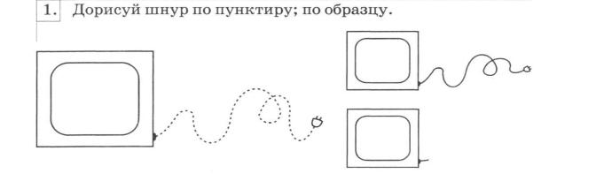

Занятие № 26
Тема «Весна, признаки весны, весенние приметы. Звуки [Г] и [Г`]».

1.Поговорите с ребенком о признаках весны.
Ранней весной солнце начинает ярче светить, прогревает почву, снег тает, на реках начинается ледоход. На деревьях распускаются почки, а из них - первые зеленые листья. На опушках появляются первые подснежники и зеленая травка и т.д.
2.Игра «Один – много»
Гнездо – гнезда – много гнезд. Сосулька – сосульки – много сосулек. Ручей – ручьи – много ручьев. Почка – почки – много почек. Трава – травы – много трав. Месяц – месяцы – много месяцев.
3.Игра «Скажи какая, какое, какие»
Солнышко (какое?) – яркое, весеннее, теплое, ласковое. Трава (какая?) – молодая, зеленая, первая, нежная. Аналогично: небо, лужи, ручьи, почки.
4.Игра с мячом «Весной бывает – не бывает» (если это действие может происходить, то ребенок ловит мяч, если не происходит – нет)
Воробьи возвращаются из жарких стран? На деревьях распускаются почки? Птицы вьют гнезда? Птицы улетают в теплые края? Листья желтеют и опадают? Листья распускаются? Цветы расцветают? На реке тает лед? Солнышко светит все ярче? Мороз сильный?
5. Знакомство с новым звуком Г и Г`. Символ звука ГУСЬ (гусь гогочет г-г-г). Дайте характеристику звукам [Г] и [Гь] (согласный, звонкий, бывает твердым и мягким). Раскрась слова со звуком Г - синим карандашом, а со звуком Гь – зеленым.

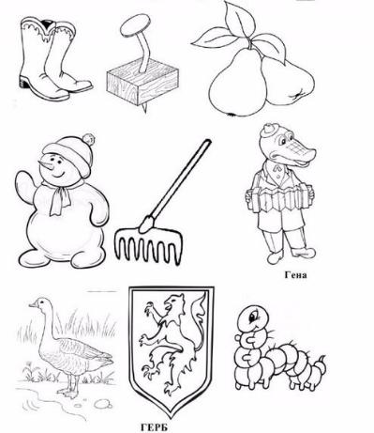

Занятие № 27
Тема «Комнатные растения. Дифференциация звуков [К] и [Г]».

1. Предложите ребенку составить рассказ об одном из комнатных растений по образцу: «Это комнатное растение – амариллис. У него длинные широкие темно-зеленые листья. Когда он цветет, у него появляется толстый прямой стебель, а на стебле два оранжевых цветка – лилии. Размножается амариллис клубнями. Амариллис часто надо поливать, надо протирать его листья, рыхлить землю».
2. Пусть ребенок разделит на слоги слова: фи- ал-ка, как-тус, при-му-ла. (прохлопывая).
3. Помогите ребенку запомнить, что комнатные растения размножаются разными способами: черенками (герань), листьями (фиалка).
4. Дидактическая игра «Назови ласково»
Лист – …, стебель – …, корень – …, цветок – …, горшок – …, фиалка – …, пальма – …, растение – …, лейка – …
5. Дидактическая игра «Скажи наоборот»
Высокое растение – … растение.
Широкий горшок – … горшок.
Длинный корень – … корень.
6.Дидактическая игра « Один- много»
Фикус – фикусы – (много) фикусов
Кактус – кактусы – кактусов
Со словами: бутон, цветок, вода, корень, лист, лепесток, подоконник.
7. Дифференциация звуков К и Г.
Чем различаются эти звуки? (Звук Г-звонкий, а К-глухой). Игра «Хлопни, топни»
Если услышишь звук Г – хлопайте, а звук К – топайте. Материал: г, г, к, га, ко, гы, ку, губка, кот, губы, паук, луга, пушка.
8.Прочитай слоговые песенки (ГА, КА, КИ) и раскрась их. Помни, что звук И волшебный, он смягчает впереди стоящий согласный звук.
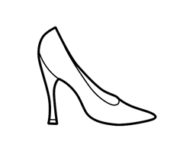

9.Развитие графомотрных навыков.

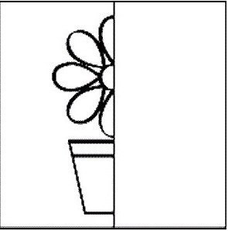

Занятие № 28
Тема «Космос. Звуки [Л] и [Ль]».

1.Какой праздник отмечают 12 апреля? 12 апреля отмечают День космонавтики.
- Что такое космос? Космос – это то, что окружает землю и другие планеты. Что люди запускают в космос? Люди запускают в космос спутники, ракеты, космические корабли и станции.
- Как называют человека, который летит на ракете в космос? Человека, который летит на ракете в космос, называют космонавтом.
- Кто был первым космонавтом? Первым космонавтом был Юрий Гагарин.
- Что надевает космонавт для полёта в космос? Космонавт надевает космический скафандр.
- Как называется планета, на которой мы живём? Наша планета называется Земля.
2. Игра «Скажи наоборот» - учить детей подбирать слова с противоположным значением
Далёко — близко; большой — ... ; улетать — ...; высокий — ...; взлетать — ...;
включать — ...; тёмный — ...; подниматься — ...; яркий — ...;
3. Игра «Сосчитай-ка»
Один метеорит, два метеорита,..., пять метеоритов; (спутник, звезда, ракета).
4. Игра «Составь предложение» - развивать связную речь, закреплять умение правильно строить предложение, развивать слуховое внимание. Правильно ли составленные предложения? Найди ошибки и составь правильно.
В, космонавт, летит, ракете. Космонавт летит в ракете.
Звёзды, светят, яркие, небе, на. На небе светят яркие звёзды.
5. Игра «Какой? Какая? Какие?»
Солнце какое? – яркое, огненное, далёкое, опасное, …
Луна какая? – круглая, холодная, безжизненная, серая, …
Звёзды какие? – яркие, тусклые, далёкие, мерцающие,…
Космонавт какой? – выносливый, смелый, бесстрашный, …
6. Знакомство с новым звуком Л и Л`. Символ звука Корабль (кораблик гудит л-л-л-л). Дайте характеристику звукам [Л] и [Ль] (согласный, звонкий, бывает твердым и мягким). Раскрась один кораблик синим, произнеся Л_Л_Л_Л, а другой – зеленым и произнеси: Ль_Ль-Ль. Придумай слова с данными звуками.

7.Обведи и раскрась.



